Ленин про суть выборов
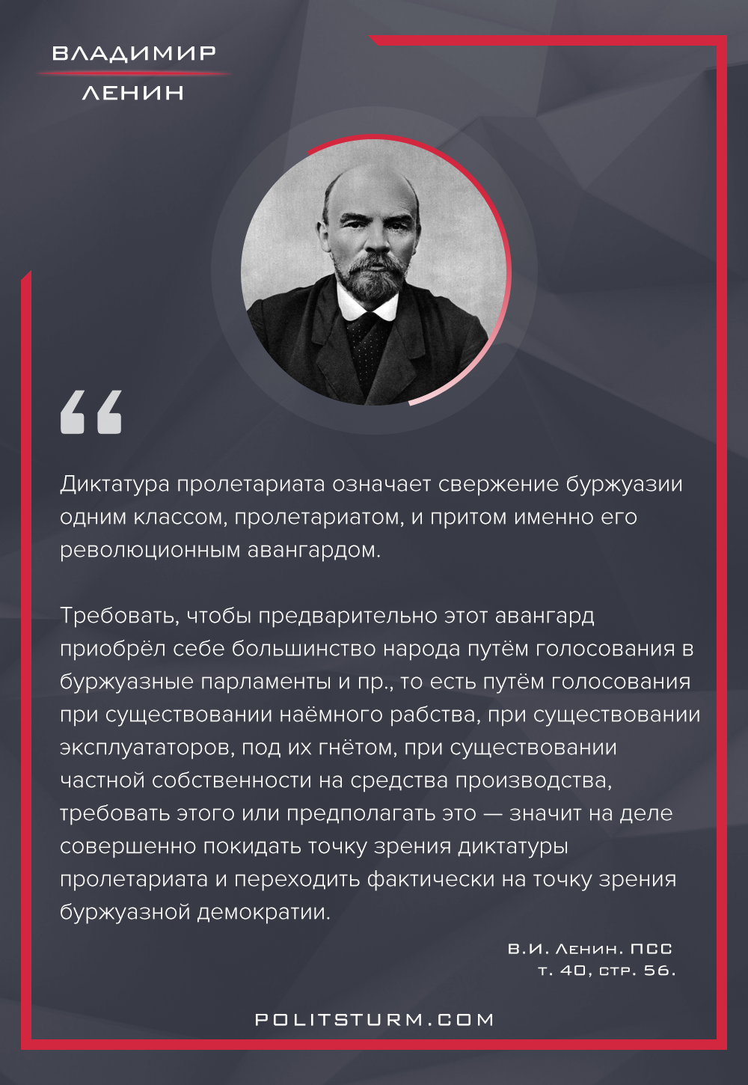

Оригинальная статья
2018-03-15
1 мин. на чтение

Диктатура пролетариата означает свержение буржуазии одним классом, пролетариатом, и притом именно его революционным авангардом. Требовать, чтобы предварительно этот авангард приобрёл себе большинство народа путём голосования в буржуазные парламенты и пр., то есть путём голосования при существовании наёмного рабства, при существовании эксплуататоров, под их гнётом, при существовании частной собственности на средства производства, требовать этого или предполагать это — значит на деле совершенно покидать точку зрения диктатуры пролетариата и переходить фактически на точку зрения буржуазной демократии.
В.И. Ленин. Полн. Собр. Соч., т. 40, стр. 56.

Оригинальная статья

